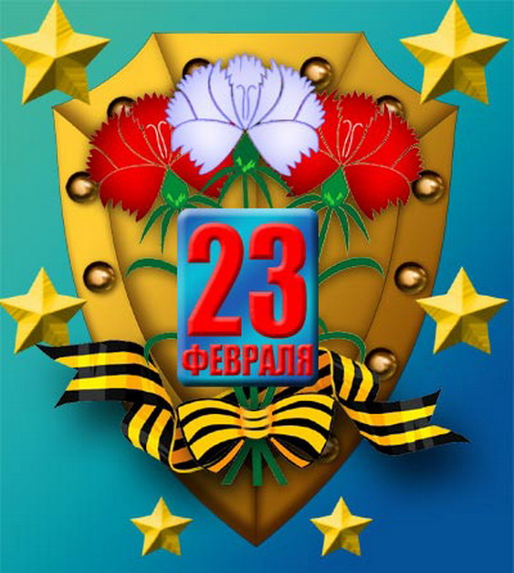

МКДОУ «Красинский детский сад»

***
Мы поздравляем Вас тепло,
С Днем армии и флота,
Пусть будет радость от того,
Что помнит, чтит и любит кто-то.
И пусть улыбка промелькнет,
И пусть разгладятся морщины,
И пусть весна в душе поет,
Сегодня праздник Ваш, мужчины.
Февраль, последний шаг зимы,
Она к концу стремится,
Но продолжает сердце пусть,
Как в молодости, биться.
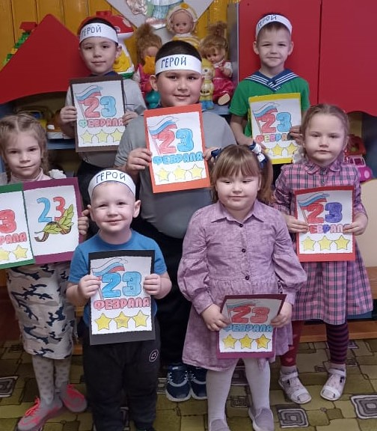
РОССИЙСКАЯ АРМИЯ
Армию Российскую
Любят все у нас,
О Российской Армии
Будет наш рассказ.
Наша Армия родная
И отважна и сильна,
Никому не угрожая,
Охраняет нас она.
Оттого мы любим с детства,
Этот праздник в феврале.
Слава Армии Российской
Самой мирной на земле!
***

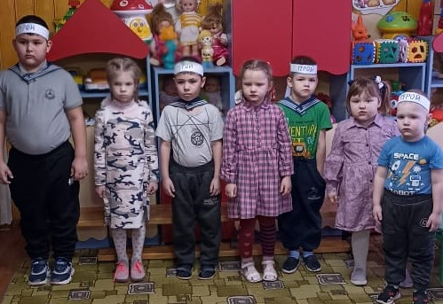

Сегодня папин день, его я поздравляю!
И в День защитника ему я пожелаю,
Со мною, как с мужчиною, считаться,
И иногда немножко подчиняться.
Ведь я, конечно, генералом буду
И папину отвагу не забуду.
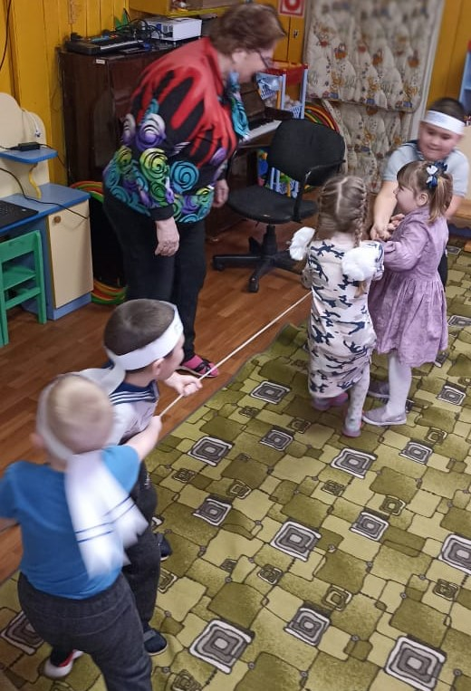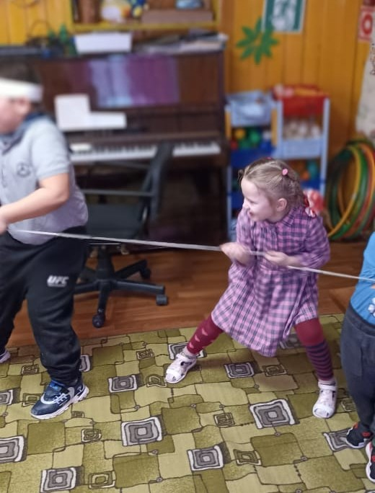

ФЕВРАЛЬ
И.Даренский
Нашей Армии любимой
День рожденья в феврале.
Слава её, непобедимой!
Слава миру на земле!
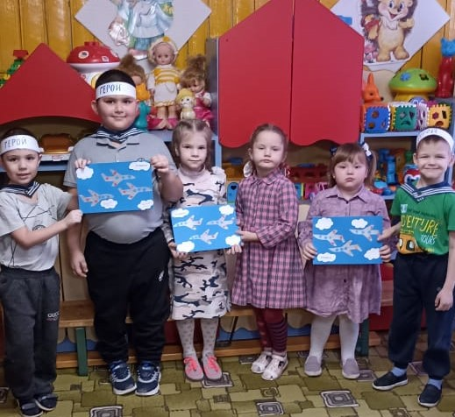

РОДИНА
Л.Воронкова
Наша Родина богата,
Мы чужого не хотим,
Но своей страны, ребята,
Никому не отдадим.
Рисунки- « Наши папы и дедушки» 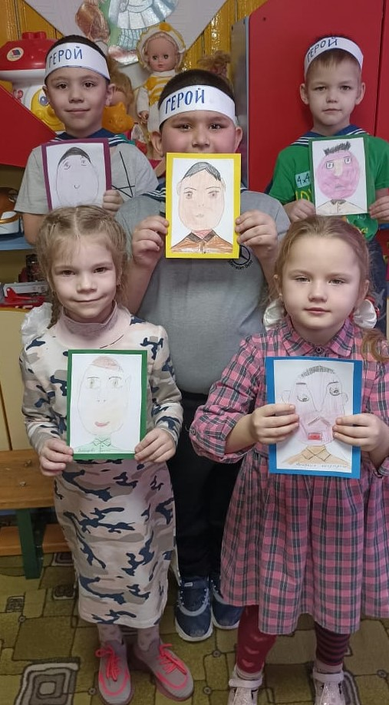

РОССИЙСКИЙ ВОИН
Российский воин бережёт
Родной страны покой и славу!
Он на посту – и наш народ
Гордится Армией по праву.
.

ПОЗДРАВЛЕНИЯ ДЕДУШКЕ
С Днем Защитника поздравлю,
Без вниманья его не оставлю.
Дедуля у меня всегда герой,
Хотя уже совсем немолодой.
В войну еще мальчишкою он был.
Не воевал, но много пережил.
Пусть нет наград военных и медалей,
Страну трудом мальчишки защищали.
Горжусь дедулей стареньким моим.
Защитник он под номером один!
Он для меня и друг и командир –
Любим, необходим, незаменим

Сегодня папин день, его я поздравляю!
И в День защитника ему я пожелаю,
Со мною, как с мужчиною, считаться,
И иногда немножко подчиняться.
Ведь я, конечно, генералом буду
И папину отвагу не забуду

Спокойно дети пусть растут
В Российской солнечной Отчизне
Он охраняет мирный труд,
Прекрасный труд во имя жизни

ПАПИН ПРАЗДНИК - САМЫЙ ГЛАВНЫЙ…
Дуют ветры в феврале, воют в трубах громко,
Змейкой мчится по земле лёгкая позёмка.
Поднимаясь, мчатся вдаль самолётов звенья.
Это празднует февраль армии рожденья

Ночью вьюга бушевала, и метелица мела,
А с рассветом нам тихонько папин праздник принесла.
И сегодня над широкой белой скатертью полей
Сверху видны самолеты наших воинских частей.
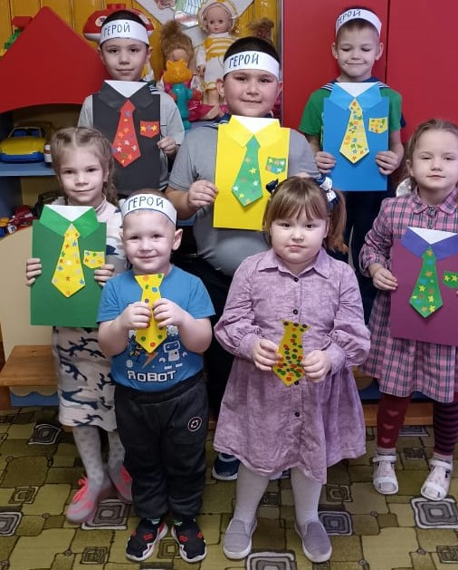

Мы мальчишек наших любим, уважаем от души!
Защищать всегда нас будут, хоть пока коротыши!

В военные игры мы с папой играем,
Стратегия, тактика, битва без правил!
Конечно, мне все это интересно,
Но в жизни не будет пусть этому места!
Я папу сегодня поздравить хочу,
А про войну я чуть-чуть промолчу.

23 ФЕВРАЛЯ - КРАСНЫЙ ДЕНЬ КАЛЕНДАРЯ!
АфонинаСветлана
23 февраля - красный день календаря!
В этот день отца и деда
Поздравляет вся семья!
Мы с сестрёнкой от себя,
Нарисуем им коня!
По бумаге конь наш скачет
Звонко сбруею звеня!
Ну а бабушка и мама
Испекут для них пирог,
И положат внутрь сладкий
И рассыпчатый творог!
Мы за этим пирогом
Праздник славно проведём!
Праздник важный, настоящий
Праздник нужный - День мужской!

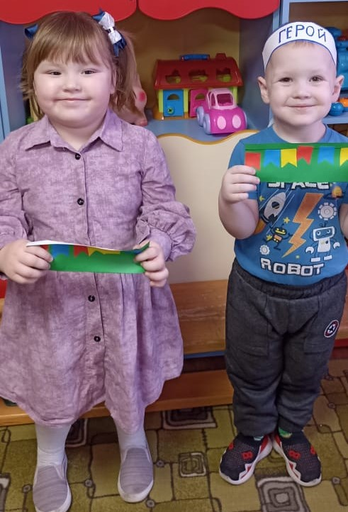
Папин праздник - главный праздник
Всех мальчишек и мужчин.
И поздравить пап любимых мы сегодня так спешим!
Мы желаем папам счастья, неба мирного для них!
